九江市舆情监测周报
（2013年5月4日—2013年5月10日）

一、舆情综述
2013年5月4日至2013年5月10日，新华社舆情管理系统对700余家大陆及台港澳地区的主流平面媒体、300余家大型网站及300余家知名网站的论坛及博客进行了重点监测，共收集到九江市相关报道1773篇,较之上周小幅上升。其中，平媒报道204篇，网络媒体报道1148篇，论坛博客评论421篇；正面及中性态度的舆情为1722篇，负面舆情为51篇。负面舆情总数有所下降。

本监测时段内，舆情监测焦点为：
- 九江长江大堤彭泽段附近发生两处崩岸
- 德安出土一公一母两个“人形何首乌”
- 一6岁女童被农用车碾压拖行3米多远
- 强降雨致九江11万人受灾
- 九江成立全省首家高校网络化法律援助工作站
从媒体分布情况来看，本监测时段对九江市进行报道的媒体主要集中在全国性媒体和省内媒体全国性媒体和省内媒体，江西省内媒体占本监测时段报道量的首位（42.02%），驻地在北京的全国性媒体报道量次之（23.8%）。（见下图一）

图一：媒体分布图
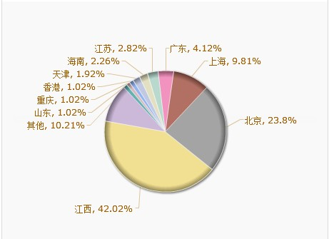

从媒体报道量来看，本监测时段内，除九江本地媒体外的平面媒体中，新法制报、江西日报等最为关注九江发展。（见下图二）
图二：平面媒体报道量
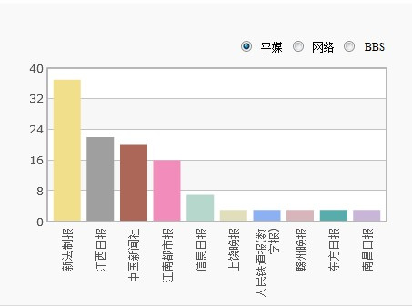

网络媒体中，九江新闻网与新民网对九江热点新闻的报道量基本持平，大江网也较多关注了九江发展。（见下图三）

图三：网络媒体报道量
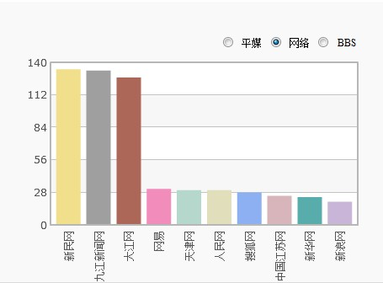

论坛中，对于九江市讨论较多地网帖集中在九江论坛和大江论坛。（见下图四）
图四：论坛讨论量
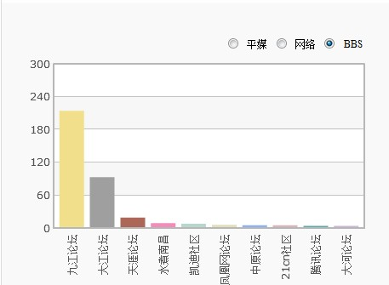

从传播总量的趋势分布来看，本时段内舆情高峰出现在5月9日前后。该时段内，“九江暴雨，长江大堤彭泽段附近发生两处崩岸”引发了全国媒体和网友的关注。(见下图五)
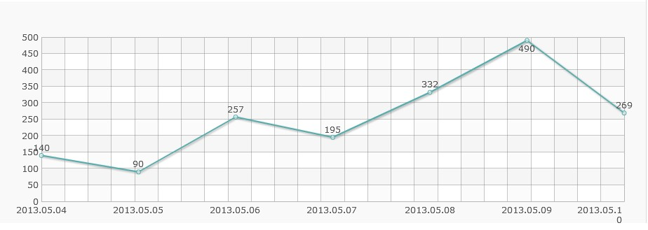

二、本周负面舆情盘点
1、负面舆情综述
本周，九江市舆情以正面舆情和中性舆情为主，负面舆情主要集中在环境污染、医疗纠纷、政府行为不当、教育乱收费、景区乱象、拆迁问题、城市管理问题等方面。
从发布媒体来看，本周负面舆情始发媒体主要为九江论坛、新浪微博以及天涯社区。
本周关注度较高的负面舆情有（按关注程度倒序排列）：
1、网称中石化九江PX项目在五一长假期间环评公示，即将落户九江，网友微博热议，表示反对。（新浪微博、百度贴吧、天涯社区、腾讯微博、凤凰网论坛）
2、剪刀峡自然风景区遭遇“路霸”封山，强收登山费。（大江网民声热线、腾讯微博、九江论坛）
3、德安二中保安掌帼学生，只因不在学校食堂吃早点。（大江网民声热线）
4、网友称九江大规模开发八里湖，势必给八里湖的生态造成不可逆转毁灭性的打击。（新浪微博）
2、舆情提示
自去年10月末九江人民集体抵制PX项目之后，此次PX项目在五一期间进行环评公示引发了更为剧烈的民意反弹，网友采取了发帖、聚集抗议等方式表达反对声音，并对九江方面删帖、不回应等行为提出了抗议，相关舆情的传播途径由九江论坛转向新浪微博、腾讯微博，再转向天涯社区、百度贴吧。监测显示，近两日，网友开始在凤凰网论坛、环球网论坛等知名论坛发帖，吁请政府尊重民意，抵制PX。
地方政府决策不够透明，导致民众抵制情绪强烈。提醒相关部门加强网络舆情的监控力度，建立健全网络舆情应对处置机制,最大限度的消除负面影响,提高正面效应，及时回应民意，妥善处置，以防再次发生群体性事件。

三、本周境内媒体关于九江市的报道排行榜
1、长江大堤彭泽段附近发生两处崩岸
关键词：崩岸
相关链接：
http://www.jx.xinhuanet.com/news/fmbd/2013-05/08/c_115691934.htm
报道转载媒体：新华网、半岛网、中国新闻网、中华网、重庆晨报等等82家

2、德安出土一公一母两个“人形何首乌”
关键词：人形何首乌
相关链接：
http://photos.caijing.com.cn/2013-05-10/112763926.html
报道转载媒体：新华网、国际在线、网易、大河网、中国网、新民网、搜狐等81家

3、一6岁女童被农用车碾压拖行3米多
关键词：女童 碾压拖行
相关链接：
http://news.xinhuanet.com/yzyd/local/20130506/c_115653961.htm
报道转载媒体：新华网、凤凰网、中国新闻网、中国网、新浪等45家

4、强降雨致九江11万人受灾
关键词：暴雨
相关链接：
http://news.zynews.com/2013-04/28/content_4690238.htm
报道转载媒体：新华网、搜狐、大众网、光明网、证券时报网等41家

5、九江成立全省首家高校网络化法律援助工作站
关键词：高校网络化法律工作援助站
相关链接：
http://news.sina.com.cn/o/2013-05-06/061927034235.shtml
报道转载媒体：新华网江西频道、南方网、中国平安网、新民网、新法制报等31家

6、萧条造船业的坚守者
关键词：造船业
相关链接：
http://www.ah.xinhuanet.com/2013-05/03/c_115626497.htm
报道转载媒体：第一财经日报、和讯、搜狐、新浪、网易、凤凰网等22家

7、十三国代表将赴九江参加首届世界名山研讨会
关键词：世界名山研讨会
相关链接：
http://news.163.com/13/0508/14/8UC2HN7F00014JB5.html
报道转载媒体：新华网、新民网、华龙网、大众网、今晚网、21CN等17家

新华社江西分社智库信息编辑部

